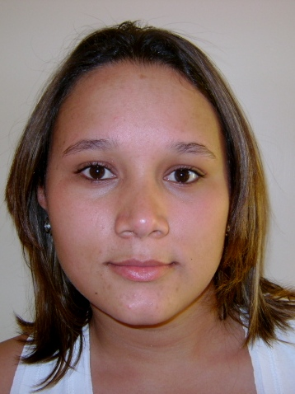

CURRICULUM VITAE

Marcelly Lourenço,
Rua Armando Busato n. 81, Cascavel – Pr;
Data de nasc: 27/06/1989; Tel: (45) 88019200 / (45) 88110625
E – mail: ma.cell.y@hotmail.com

OBJETIVO
Realizar uma atividade em que possa destacar minhas competências tendo um desenvolvimento profissional eficaz e satisfatório.

QUALIFICAÇÕES
Experiência na Área de Rotinas Administrativas na empresa Bio Ativos Comércio de Cosméticos Ltda – “Bio Extratus” com período de 2 anos e 9 meses, com comprovação na CTPS.
Estágio de 900 (novecentas) horas no Escritório Regional da Secretaria do Estado Trabalho, Emprego e Promoção Social, com início em 25/05/2006 e término 18/05/2007.

FORMAÇÃO ACADÊMICA
Formação de nível médio juntamente com Técnico em Meio Ambiente, com início em 2004, e término em 2007, no Centro Estadual de Educação Profissional Pedro Boaretto Neto.
Cursando Tecnologia em Gestão Financeira com início em 2011 e término em 2012, na Faculdade de Ciências Sociais Aplicadas de Cascavel (Univel).

CURSO DE ESPECIALIZAÇÃO
Capacitação Profissional em Rotinas Administrativas – 2007 (concluído)
Microlins – Centro de Formação Profissional – 72 horas.
Informática básica – 2006 (concluído)
Microlins – Centro de Formação Profissional – 72 horas.

PERFIL PESSOAL
Profissional eficaz, com conhecimento amplo aos interesses sociais relacionados à empresa. Fluência na comunicação escrita e verbal; habilidade de relacionamento, humor constante.
Marcelly Lourenço

